Додаток №1
до Положення
ПРОЄКТ
Номер та назва навчального закладу | ТЗОШ І-ІІІст.№19
Ідентифікаційний номер проєкту | 4

ВСІ ПУНКТИ Є ОБОВ’ЯЗКОВИМИ ДЛЯ ЗАПОВНЕННЯ!

Інформація про автора/ку проєкту:

Ім’я та Прізвище автора/ки  або представника від команди | Безпалько Наталя
Клас навчального закладу: | 8-В
E-mail: | natabezpalko2802007@gmail.com
Контактний № тел. | 0973965206

Підпис
Ім’я та Прізвища учасників команди проєкту | Безпалько Наталя

1. Назва проєкту (не більше 15 слів):

______Спортивне життя-здорове життя!!!! ___________________________________________________________________________________________________________________________________________

2. ПІБ автора/ки або команди авторів проєкту:

______________Безпалько Наталя Борисівна _______________________________________________________________

_____________________________________________________________________________

3. Тематика проєкту:

__________Оновлення інвентарю спортивного залу ___________________________________________________________________

____________________________________________________________________________

4. Місце реалізації проєкту (територія навчального закладу, приміщення, кабінет):

Великий спортивний зал

5. Потреби яких учнів задовольняє проєкт (основні групи учнів, які зможуть користуватися результатами проекту, як ними буде використовуватись проєкт, які зміни відбудуться завдяки користуванню реалізованим проєктом):

Учні всієї школи матимуть змогу користуватись інвентарем

6. Часові рамки впровадження проєкту (скільки часу потрібно для реалізації):

2 тижні

7. Опис проекту(проблема, на вирішення якої він спрямований; запропоновані рішення; пояснення, чому саме це завдання повинно бути реалізоване і яким чином його реалізація вплине на подальше життя навчального закладу.

Для того аби учні змогли повноцінно здавати нормативи і навіть на перервах мали можливість позайматись нам потрібно оновити деякий інвентар,а дещо докупити.

8. Орієнтовна вартість (кошторис) проєкту (всі складові проєкту та їх орієнтовна вартість)

Найменування товарів(робіт, послуг) | Вартість, грн.
- Волейбольний м’яч (3 шт.) | 1 050 грн.
- Набір для гри в бадмінтон (4 шт.) | 800 грн.
- Канат для перетягування (1 шт.) | 6 500 грн.
- Місток для стрибків через козла (1шт.) | 6 825 грн.
15 175 грн.
ВСЬОГО

9. Додатки (фотографії, малюнки, схеми, описи, графічні зображення, додаткові пояснення, тощо) вказати перелік:

1.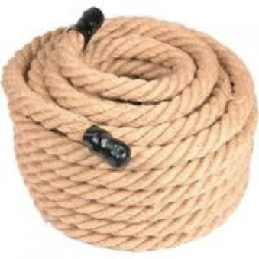 3.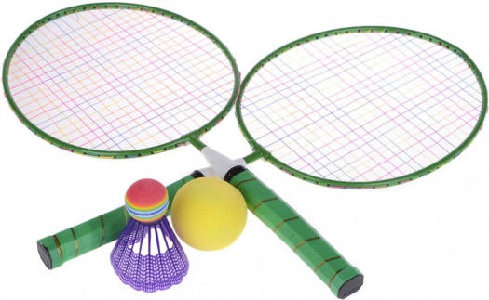

2. 4. 